Комплексный подход при обосновании факторов управления качеством процесса структурообразования неавтоклавного газобетона

С.В. Леонтьев, А.Д. Курзанов, Р.В. Радыгин
Пермский национальный исследовательский политехнический университет
Аннотация: Выпуск качественной продукции в условиях современного предприятия возможен лишь при целенаправленном управлении технологическим процессом производства, реализуемого за счет грамотного изменения управляющих параметров. Выбор управляющих параметров должен быть обоснован. В статье предложен комплексный подход при выборе факторов управления технологическим процессом производства газобетона. На первом этапе предлагается использовать экспертные методы, в частности, метод априорного ранжирования факторов. На втором этапе рационально применить экспериментальное обоснование. В качестве примера в статье представлен выбор вектора управляющих параметров при управлении структурообразованием неавтоклавного газобетона.
Ключевые слова: неавтоклавный газобетон, технологический процесс производства, управление, фактор, качество, экспертный метод, априорное ранжирование факторов, эксперимент, комплексный подход
Технологический процесс производства (ТПП) изделий из неавтоклавного газобетона представляет собой сложную многосвязную систему, текущее состояние которой определяется большим количеством факторов, внешних и внутренних. Производство изделий стабильно высокого качества возможно при условии реализации эффективного управления процессом, которое обеспечивает снижение отрицательного влияния колебания значений внутренних параметров процесса, а также компенсацию внешних воздействий на рассматриваемый процесс.
Формирование оптимальной макроструктуры неавтоклавного газобетона (НГБ), характеризующейся минимальным количеством дефектов, зависит, с одной стороны, от параметров, определяющих кинетику газообразования, а с другой стороны, от параметров, регулирующих скорость увеличения вязкости и пластической прочности ячеистобетонной смеси [1, 2]. Эффективное управление этими процессами, в свою очередь, предполагает обоснованный выбор необходимого, но в то же время достаточного набора технологических параметров, своевременное изменение которых позволит обеспечить требуемый уровень качества изделий.
Выбор управляющих воздействий осуществляется с помощью различных методик, которые могут быть объединены в следующие группы: экспертные методы [3, 4], анализ литературных данных [5], экспериментальные методы [3] и т.д. Каждая методика обладает положительными и отрицательными качествами. К примеру, эксперимент позволит достаточно точно выявить значимые факторы управления, но при этом будет затрачено необоснованно большое количество ресурсов (материальных, финансовых, временных).
Экспертные методы не требуют перерасхода ресурсов, но предполагают выбор достаточного количества компетентных специалистов в узкой предметной области. Более того, экспертные методы отличаются некоторой долей субъективизма, которая может быть снижена при увеличении количества экспертов, что не всегда возможно.
При выборе факторов управления процессом структурообразования рационально использовать комплексный подход, заключающийся в использовании метода экспертных оценок, дополненного проведением экспериментальных исследований. Данный подход позволит на первом этапе исключить параметры, не влияющие на протекание процесса НГБ без проведения дорогостоящих экспериментов. С другой стороны, влияние факторов, которые, по мнению экспертов, могут оказывать воздействие на структуру материала, будет изучаться экспериментально на втором этапе.
Первоначально при выборе вектора управляющих воздействий необходимо составить полный список параметров, которые могут повлиять на структурообразование газобетона. Авторами настоящей статьи установлено, что на процессы вспучивания газобетонной смеси и набора ею пластической прочности оказывают влияние 34 фактора, представленные в таблице № 1. При этом анализ литературных данных показал, что разные исследователи приводят различные данные о степени влияния указанных факторов на изменение характеристик ячеистобетонной смеси [6, 7, 8, 9].
Таблица №
Параметры технологического процесса
№ | Параметр технологического процесса |  | Обозн.
1 | 2 | 3 | 4
1 | Расход  основных  компонентов | портландцемент | х₁
2 | Расход  основных  компонентов | песок | х₂
3 | Расход  основных  компонентов | вода | х₃
4 | Расход  основных  компонентов | алюминиевая паста | х₄
5 | Расход  основных  компонентов | каустическая сода | х₅
6 | Температура | смеси | х₆
7 | Температура | воды | х₇
8 | Температура | прочего сырья | х₈
9 | Свойства  вяжущего | нормальная густота | х₉
10 | Свойства  вяжущего | сроки схватывания | х₁₀
11 | Свойства  вяжущего | активность | х₁₁
12 | Свойства  вяжущего | удельная поверхность | х₁₂
13 | Свойства  песка | модуль крупности | х₁₃
14 | Свойства  песка | наибольшая крупность частиц | х₁₄
15 | Свойства  песка | содержание примесей | х₁₅
16 | Свойства  песка | влажность | х₁₆
17 | Свойства  алюминиевой  пасты | содержание активного алюминия | х₁₇
18 | Свойства  алюминиевой  пасты | вид дополнительных добавок | х₁₈
19 | Свойства  алюминиевой  пасты | массовая доля добавок | х₁₉
20 | Свойства каустика | массовая доля гидроксида натрия | х₂₀
21 | Добавки | вид химической добавки | х₂₁
22 | Добавки | расход химической добавки | х₂₂
23 | Добавки | вид АМД¹ | х₂₃
24 | Добавки | расход АМД¹ | х₂₄
25 | Добавки | вид волокнистой добавки | х₂₅
26 | Добавки | расход волокнистой добавки | х₂₆
27 | Параметры  перемешивания | объем замеса | х₂₇
28 | Параметры  перемешивания | геометрические параметры ГБС² | х₂₈
29 | Параметры  перемешивания | порядок загрузки компонентов | х₂₉
30 | Параметры  перемешивания | время перемешивания | х₃₀
31 | Параметры  перемешивания | скорость перемешивания | х₃₁
Окончание таблицы № 1
1 | 2 | 3 | 4
32 | Параметры  микроклимата  в камере ТО | температура в камере | х₃₂
33 | Параметры  микроклимата  в камере ТО | наличие потоков холодного воздуха | х₃₃
34 | Параметры  микроклимата  в камере ТО | механические воздействия на форму | х₃₄
Примечание: ¹АМД – активная минеральная добавка
²ГБС - газобетоносмеситель
Далее необходимо при помощи экспертных методов отбросить те параметры, которые либо не влияют на процессы вспучивания и упрочнения массива, либо оказывают минимальное незначительное влияние.
В качестве экспертного метода предлагается использовать метод априорного ранжирования факторов (АРФ), заключающийся в объективной оценке данных, полученных в результате опроса экспертов [10].
Первый шаг АРФ – формирование каждым экспертом ряда, содержащего факторы в порядке уменьшения степени влияния каждого из них на рассматриваемый процесс. Вклад фактора оценивается по величине ранга, который назначается экспертом при их ранжировании по степени предполагаемого влияния на процесс структурообразования. Если, по мнению эксперта, трудно определить превосходство какого-либо фактора над другим, им присваиваются равные ранги. Ранг в данном случае будет равен среднему арифметическому из предполагаемой суммы рангов. Результаты опроса специалистов представляют в виде матрицы рангов (таблица № 2).
Таблица № 2
Результаты ранжирования факторов экспертами
Фактор | Э.1 | Э.2 | Э.3 | Э.4 | Э.5 | Сумма рангов | Отклонение Δ_{i} | Квадрат отклон-й Δ_{i}²
1 | 2 | 3 | 4 | 5 | 6 | 7 | 8 | 9
Х₁ | 10 | 6 | 5 | 9,5 | 8 | 38,5 | -34 | 1156
Х₂ | 11 | 16 | 17 | 9,5 | 10 | 63,5 | -9 | 81
Х₃ | 1 | 3 | 2 | 3 | 4 | 13 | -59,5 | 3540,25
Х₄ | 2 | 1 | 3 | 2 | 2 | 10 | -62,5 | 3906,25
Окончание таблицы № 2
1 | 2 | 3 | 4 | 5 | 6 | 7 | 8 | 9
Х₅ | 3 | 2 | 1 | 4 | 5,5 | 15,5 | -57 | 3249
Х₆ | 5 | 7 | 4 | 1 | 1 | 18 | -54,5 | 2970,25
Х₇ | 9 | 12 | 10 | 12 | 14 | 57 | -15,5 | 240,25
Х₈ | 14 | 14 | 11 | 16 | 15 | 70 | -2,5 | 6,25
Х₉ | 6,5 | 5 | 9 | 7 | 7 | 34,5 | -38 | 1444
Х₁₀ | 6,5 | 11 | 14 | 8 | 13 | 52,5 | -20 | 400
Х₁₁ | 21,5 | 25 | 15 | 23 | 22 | 106,5 | 34 | 1156
Х₁₂ | 21,5 | 13 | 7 | 14 | 19 | 74,5 | 2 | 4
Х₁₃ | 8 | 15 | 16 | 15 | 11 | 65 | -7,5 | 56,25
Х₁₄ | 26 | 26 | 19 | 22 | 12 | 105 | 32,5 | 1056,25
Х₁₅ | 25 | 9 | 13 | 13 | 16 | 76 | 3,5 | 12,25
Х₁₆ | 12 | 10 | 12 | 6 | 9 | 49 | -23,5 | 552,25
Х₁₇ | 4 | 8 | 8 | 11 | 3 | 34 | -38,5 | 1482,25
Х₁₈ | 15 | 17 | 24 | 21 | 24 | 101 | 28,5 | 812,25
Х₁₉ | 13 | 18 | 18 | 27 | 23 | 99 | 26,5 | 702,25
Х₂₀ | 16 | 4 | 6 | 5 | 5,5 | 36,5 | -36 | 1296
Х₂₁ | 18,5 | 20 | 20,5 | 19,5 | 17,5 | 96 | 23,5 | 552,25
Х₂₂ | 18,5 | 23 | 20,5 | 19,5 | 17,5 | 99 | 26,5 | 702,25
Х₂₃ | 18,5 | 20 | 22 | 17,5 | 20,5 | 98,5 | 26 | 676
Х₂₄ | 18,5 | 23 | 23 | 17,5 | 20,5 | 102,5 | 30 | 900
Х₂₅ | 23,5 | 20 | 25 | 24,5 | 25,5 | 118,5 | 46 | 2116
Х₂₆ | 23,5 | 23 | 26 | 24,5 | 25,5 | 122,5 | 50 | 2500
Х₂₇ | 27 | 28 | 27 | 28 | 28 | 138 | 65,5 | 4290,25
Х₂₈ | 28 | 27 | 28 | 26 | 27 | 136 | 63,5 | 4032,25
Х₂₉ | *
Х₃₀ | *
Х₃₁ | *
Х₃₂ | *
Х₃₃ | *
Х₃₄ | *
Особого внимания заслуживают факторы, отмеченные в таблице символом (*). С учетом единогласного мнения экспертов установлено, что эти параметры ТПП не оказывают влияния на процессы макроструктурообразования при условии, что они принимают оптимальные значения. В противном случае влияние их на рассматриваемые процессы носит негативный характер. По мнению экспертов, эти факторы должны быть выведены из рассмотрения, а их значения должны быть четко зафиксированы на уровне оптимальных. Вследствие этого уменьшается количество рассматриваемых факторов до k = 28.
Следующий этап АРФ – математическая обработка результатов опроса специалистов. Для каждого фактора определяется сумма рангов 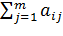, где m – количество опрошенных экспертов, a_{ij} – ранг i-го фактора, присвоенный j-м экспертом. Затем вычисляется отклонение Δ суммы рангов от средней суммы рангов для каждого из факторов:
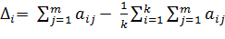
где Δ_{i} – отклонение суммы рангов i-го фактора от средней суммы рангов; k – число факторов; 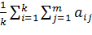 – средняя сумма рангов.
Определив значения Δ_{i} для каждого из факторов, оценивают степень согласованности мнений опрошенных специалистов. Для этого используется коэффициент конкордации W [11], который с учетом наличия связанных (одинаковых по значению) рангов вычисляется по формуле:
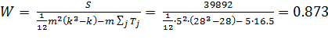
где 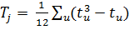, u – число групп, образованных факторами одинакового ранга, в j-м ранжировании, t_{u} – число одинаковых рангов в u-й группе j-го ранжирования: T_{j} в результатах каждого эксперта равна соответственно 6,5; 4,5; 1,5; 2; 2. 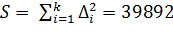 – сумма квадратов отклонений суммы рангов i-го фактора от средней суммы рангов.
Известно, что при k > 7 величина m(k-1)W подчиняется χ2 – распределению с числом степеней свободы f = k-1. Значимость коэффициента конкордации W определяется с помощью критерия Пирсона. По формуле вычисляется его расчетное значение:
Расчетное значение сравнивается с табличным значением из распределения Пирсона, которое найдено для принятого уровня значимости и числа степеней свободы f = k-1. Гипотеза о согласованности мнений опрошенных специалистов подтверждается при условии соблюдения нестрогого неравенства 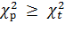.
При 5%-ном уровне значимости и числе степеней свободы f = k -1 = 27 табличное значение χ² –критерия равно 40,11. Расчетное значение критерия Пирсона больше теоретического значения (117,86 > 40,11), поэтому гипотеза о согласованности мнений экспертов подтверждается.
После определения согласованности мнений экспертов строится диаграмма рангов (рис. 1). При построении этой диаграммы по оси абсцисс откладываются факторы в порядке возрастания суммы рангов, а по оси ординат – суммы рангов. Степень влияния фактора на исследуемый процесс оценивается по величине суммы рангов: чем меньше сумма рангов фактора, тем большее влияние он оказывает на исследуемую величину. При этом заштрихованная часть показывает влияние каждого фактора на изучаемый процесс.
При анализе диаграммы невозможно однозначно определить положение границы между влияющими и не влияющими на структурообразование факторами. Предполагается, что все рассматриваемые факторы можно распределить по 5 группам (справа на диаграмме рангов):
1. Максимально влияющие на процессы структурообразования;
2. Значительно влияющие на процессы структурообразования;
3. Влияющие на процессы структурообразования;
4. Незначительно влияющие на процессы структурообразования;
5. Не влияющие на рассматриваемые процессы.
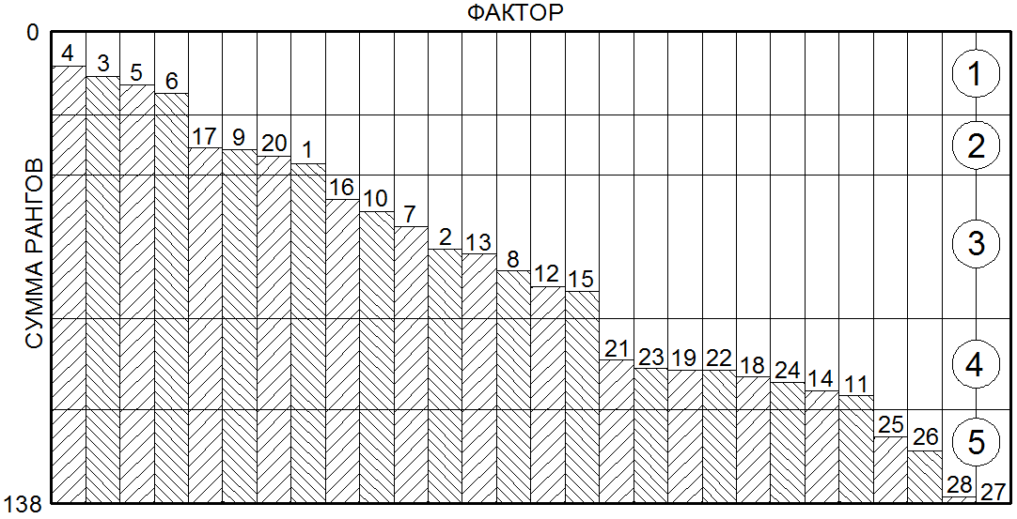
Рис. 1. – Диаграмма рангов
При анализе диаграммы невозможно однозначно определить положение границы между влияющими и не влияющими на структурообразование факторами. Предполагается, что все рассматриваемые факторы можно распределить по 5 группам (справа на диаграмме рангов):
1. Максимально влияющие на процессы структурообразования;
2. Значительно влияющие на процессы структурообразования;
3. Влияющие на процессы структурообразования;
4. Незначительно влияющие на процессы структурообразования;
5. Не влияющие на рассматриваемые процессы.
Корректность разделения факторов на группы определяется по К-критерию Линка-Уоллеса К_{р} [4]: расчетное значение критерия сравнивается с его табличным значением. Объединение критериев в группу выполнено правильно при условии, что соотношение K_{P} ≤ K_{T} верно.
К-критерий Линка-Уоллеса К_{р} вычисляется по формуле:
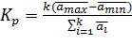
где k – число факторов, включенных в группу, – среднее значения суммы рангов, 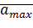, 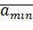 - соответственно максимальное и минимальное среднее значение суммы рангов.
Табличное значение K_{T} выбирают при заданном уровне значимости p и числе степеней свободы f₁ = m и f₂ = k, m – количество экспертов, k – количество факторов в данной группе. Расчет К-критериев Линка-Уоллеса для каждой из групп позволил сделать вывод, что распределенные факторы действительно образуют единую группу.
Можно заключить, что факторы, слагающие 4-ю и 5-ю группы не оказывают значительного влияния на процесс макроструктурообразования. Они могут быть исключены из дальнейшего рассмотрения.
Другие параметры технологического процесса (расходы компонентов, «нормальная густота портландцемента», «сроки схватывания портландцемента», «удельная поверхность вяжущего», «влажность песка», «модуль крупности песка», «содержание посторонних примесей», «содержание активного алюминия», «массовая доля гидроксида натрия», «заливочная температура смеси», «температура воды», «температура прочих сырьевых компонентов») должны быть рассмотрены чуть подробнее.
Факторы 1-й, 2-й и 3-й групп могут быть преобразованы, а некоторые из них скомпонованы в единый фактор. Для получения заданной марки по средней плотности (например, D500) необходимо смешать строго заданное количество сухих компонентов (песка и вяжущего, т.к. расходом других компонентов в данном случае можно пренебречь). Поэтому два фактора «расход песка» и «расход портландцемента» можно объединить в фактор «соотношение между портландцементом и песком – Ц/П». Заливочная температура смеси определяется, в большей степени, температурой воды, и в меньшей степени, температурой прочих сырьевых компонентов; по сути, все они являются зависимыми. Следовательно, два из них могут быть также исключены.
Влажность песка может быть учтена при назначении количества воды затворения: из общего количества воды вычитается количество воды, находящееся в песке. Параметр «расход воды» удобнее выразить через общепринятое «водотвердое отношение – В/Т» - отношение общей массы воды к массе сухих компонентов (портландцемента и песка).
С учетом чрезмерно малого количества посторонних включений (менее 1%) такой фактор как «массовая доля гидроксида кальция» может не учитываться. Расход алюминиевой пасты, с учетом малозначащих добавок в его составе, может быть назначен с учетом содержания активного алюминия.
Таким образом, в результате априорного ранжирования для последующего рассмотрения были выбраны следующие факторы:
- расход алюминиевой пасты (1);
- расход каустической соды (2);
- Ц/П соотношение (3);
- В/Т отношение (4);
- заливочная температура смеси (5);
- свойства вяжущего (нормальная густота, сроки схватывания величина удельной поверхности) (6-8);
- свойства мелкого заполнителя (модуль крупности, содержание примесей) (9-10).
Следующий шаг – экспериментальное определение степени влияния выбранных факторов на процессы структурообразования. Эксперимент был проведен в лабораторных условиях. Отказ от промышленного эксперимента обосновывается тем, что в лабораторных условиях влияние неучтенных факторов, возмущений, существенно меньше по сравнению с условиями промышленного производства. Суть эксперимента заключается в определении изменения функции отклика в зависимости от изменения значения одной переменной при условии, что остальные значения изучаемых факторов постоянны. Всего выполнено 7 экспериментальных серий испытаний по числу изучаемых факторов.
Оценка степени влияния факторов на структурообразование выполнялось в следующей последовательности:
1. Расчет состава газобетона.
Расчет состава газобетона выполнен по методике, представленной в СН 277-80. Начальные параметры технологического процесса были выбраны в соответствии с рекомендациями, представленными в том же документе. Теоретический состав выглядит следующим образом: портландцемент – 230 кг/м³, песок – 230 кг/м³, вода – 230 кг/м³, алюминиевая паста – 560 г/м³, каустическая сода 1500 г/м³. Заливочная температура смеси в соответствии с литературными данными - 45°С. Для обеспечения требуемой температуры смеси в момент заливки необходимо использовать предварительно разогретую до 85-90 °С воду.
2. Определение интервала варьирования независимых факторов, назначение экспериментальных точек
Интервалы изменения факторов (1-5), точки эксперимента представлены в таблице № 3.
Таблица № 3
Интервал варьирования факторов и точки эксперимента
Фактор | Интервал варьирования | Точки эксперимента
Ц/П | 0,15 | 0,7 | 0,85 | 1,0 | 1,15 | 1,3
В/Т | 0,04 | 0,3 | 0,34 | 0,38 | 0,42 | ,046
Алюминиевая паста, г | 20 | 520 | 540 | 560 | 580 | 600
Каустическая сода, г | 300 | 900 | 1200 | 1500 | 1800 | 2100
Температура смеси, °С | 5 | 35 | 40 | 45 | 50 | 55
Для оценки влияния свойств применяемого сырья (факторы 6-8 для вяжущего и 9-10 для песка) были проанализированы результаты структурообразования при использовании портландцементов различных производителей и песков, отобранных из разных карьеров (таблица № 4).
Таблица № 4
Материалы, используемые в исследовании
Материал | Поставщик | Обозначение
ЦЕМ I 42,5 Н¹ | «Горнозаводск-цемент» | Ц-I
ЦЕМ I 42,5 Н¹ | «Холсим (Рус) СМ» | Ц-II
ЦЕМ I 32,5 Б¹ | «Сухоложск-цемент» | Ц-III
Песок мелкий | Заюрчумское месторожд. | П-I
Песок очень мелкий | Пролетарское меторожд. | П-II
Песок средний | Придорожное месторожд. | П-III
Примечание: ¹обозначение портландцемента в соответствии с ГОСТ 31108-2003
3. Выбор контролируемых параметров процесса (функций отклика).
В качестве функции отклика было предложено использовать коэффициент вспучивания К_{всп}, равный отношению конечный высоты газобетонного массива к первоначальной высоте заливаемой растворной смеси. Именно этот параметр в большей степени определяет результат процесса макроструктурообразования.
4. Проведение экспериментальных замесов и оценка результатов.
Результаты изучения влияния параметров используемого вяжущего и песка представлены на рис.2. Анализ зависимостей позволяет сделать вывод об их несущественном влиянии на изучаемые процессы вспучивания и упрочнения газобетонного массива.
Результаты экспериментальных исследований других факторов представлены на графиках А-Д (рис. 3). Анализ зависимостей контролируемого параметра от изменения варьируемых факторов позволяет сделать вывод об их значительном влиянии на процессы вспучивания и упрочнения газобетонного массива.
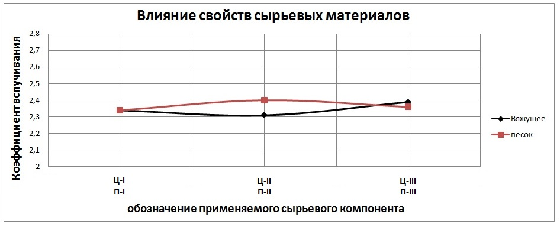
Рис. 2. – Зависимости коэффициента вспучивания от свойств сырья
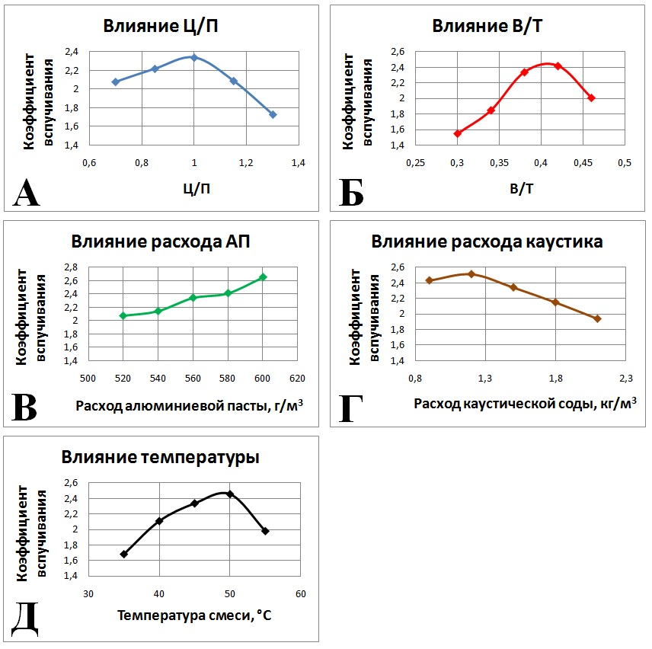
Рис. 3. – Зависимости коэффициента вспучивания газобетонного массива от цементно-песчаного соотношения (А), водотвердого отношения (Б), расхода алюминиевой пасты (В), расхода каустика (Г), температуры смеси (Д).
В конечном итоге можно заключить, что для эффективного управления процессами макроструктурообразования должны быть использованы следующие параметры технологического процесса: расход алюминиевой пасты (г/м³), расход каустической соды (кг/м³), водотвердое отношение, цементно-песчаное соотношение, заливочная температура смеси (°С).
Применение двух разноплановых методов выбора управляющих параметров позволило, во-первых, снизить субъективность при использовании экспертных методов, а во-вторых, сократить расходы на проведение экспериментальных исследований. С учетом этого, обоснование выбора управлений при использовании комплексного подхода может считаться более эффективным.
Литература
- Явруян Х.С., Холодняк М.Г., Шуйский А.И., Стельмах С.А., Щербань Е.М. Влияние некоторых рецептурно-технологических факторов на свойства неавтоклавного газобетона // Инженерный вестник Дона, 2015, №4 URL: ivdon.ru/ru/magazine/archive/n4y2015/3431.
- Laukaitis A. Influence of technological factors on porous concrete formation mixture and product properties / Summary of the research report presented for habilitation // Kaunas University of Technology, 1999. – 70 p.
- Орлов А.И. Организационно-экономическое моделирование: учебник в трех частях. Часть 2. Экспертные оценки. М.: Изд-во МГТУ им. Н.Э. Баумана, 2011. 486 с.
- Дерканосова Н.М., Журавлев А.А., Сорокина И.А. Моделирование и оптимизация технологических процессов и пищевых производств. Практикум. Воронеж: ВГТА, 2011. 196 с.
- Пономарев А.Б., Пикулева Э.А. Методология научных исследований: учеб. пособие. Пермь: Изд-во Перм. нац. исслед. политехн. ун-та, 2014. 186 с.
- Долотова Р.Г. Верещагин В.И., Смиренская В.Н. Процессы фазообразования и формирования пористой структуры газобетона на основе портландцемента с использованием полевошпатово-кварцевого песка и волокон асбеста // Известия Томского политехнического университета. 2011. № 3. С. 47-55.
- Жуков, А.Д., Чугунков, А.В., Гудков, П.К. Моделирование и оптимизация технологии газобетона // Вестник МГСУ. 2012. № 4. С. 155-166.
- Стельмах С.А., Щербань Е.М., Халюшев А.К., Холодняк М.Г., Нажуев М.П., Галкин Ю.В. Влияние технологических факторов на свойства неавтоклавного газобетона // Инженерный вестник Дона, 2017, № 2 URL: ivdon.ru/uploads/article/pdf/ IVD_58_Stelmakh_ Shcherban.pdf_560e9f5c67.pdf
- Narayanan N., Ramamurthy K. Structure and properties of aerated concrete: a review // Cement & Concrete Composites. 2000. №. 22. pp. 321-328.
- Щекин А.В. Априорное ранжирование факторов. Методические указания к лабораторной работе для студентов специальности 110400 «Литейное производство черных и цветных металлов». Хабаровск: Изд-во Хабар. гос. техн. ун-та, 2004. 12 с.
- Айвазян, С.А., Мхитарян В.С. Прикладная статистика и основы эконометрики. М.: ЮНИТИ, 1998. 1000 с.
References
- Yavruyan Kh.S., Kholodnyak M.G., Shuyskiy A.I., Stel'makh S.A., Shcherban' E.M. Inženernyj vestnik Dona (Rus). 2015, №4. URL: ivdon.ru/ru/magazine/archive/n4y2015/3431.
- Laukaitis A. Summary of the research report presented for habilitation. Kaunas University of Technology, 1999. 70 p.
- Orlov A.I. Organizatsionno-ekonomicheskoe modelirovanie: uchebnik v trekh chastyakh. Chast' 2. Ekspertnye otsenki [Organizational and economic modeling: a textbook in three parts. Part 2. Expert assessment]. Moscow.: Izd-vo MGTU im. N.E. Baumana, 2011. 486 p.
- Derkanosova N.M., Zhuravlev A.A., Sorokina I.A. Modelirovanie i optimizatsiya tekhnologicheskikh protsessov i pishchevykh proizvodstv. Praktikum [Modeling and optimization of technological processes and food production. Workshop]. Voronezh: VGTA, 2011. 196 p.
- Ponomarev A.B., Pikuleva E.A. Metodologiya nauchnykh issledovaniy: ucheb. posobie [The methodology of scientific research: textbook]. Perm': Izd-vo Perm. nats. issled. politekhn. un-ta, 2014. 186 p.
- Dolotova R.G. Vereshchagin V.I., Smirenskaya V.N. Izvestiya Tomskogo politekhnicheskogo universiteta. 2011. № 3. pp. 47-55.
- Zhukov, A.D., Chugunkov, A.V., Gudkov, P.K. Vestnik MGSU. 2012. № 4. pp. 155-166.
- Stel'makh S.A., Shcherban' E.M., Khalyushev A.K., Kholodnyak M.G., Nazhuev M.P., Galkin Yu.V. Inženernyj vestnik Dona (Rus). 2017. № 2. URL: ivdon.ru/uploads/article/pdf/ IVD_58_Stelmakh_ Shcherban.pdf_560e9f5c67.pdf
- Narayanan N., Ramamurthy K. Cement & Concrete Composites. 2000. №. 22. pp. 321-328.
- Shchekin A.V. Apriornoe ranzhirovanie faktorov. Metodicheskie ukazaniya k laboratornoy rabote dlya studentov spetsial'nosti 110400 «Liteynoe proizvodstvo chernykh i tsvetnykh metallov» [A priori ranking factors. Methodical instructions for laboratory work for students majoring 110400 "Foundry of ferrous and non-ferrous metals"]. Khabarovsk: Izd-vo Khabar. gos. tekhn. un-ta, 2004. 12 p.
- Ayvazyan, S.A., Mkhitaryan V.S. Prikladnaya statistika i osnovy ekonometriki [Applied statistics and basic econometrics]. Moscow: YuNITI, 1998. 1000 p.

